En el proveedor DINAHOSTING tenemos estos dominios libres

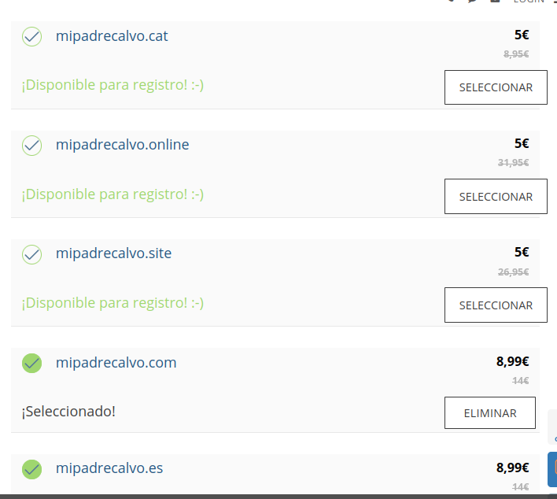

Tenemos desde dominios por 5 hasta dominios por 50, siendo los más habituales unos 9 euros.



Estos son los precios DE DOMINIO, ahora podemos añadir servicios de hosting personalizados.
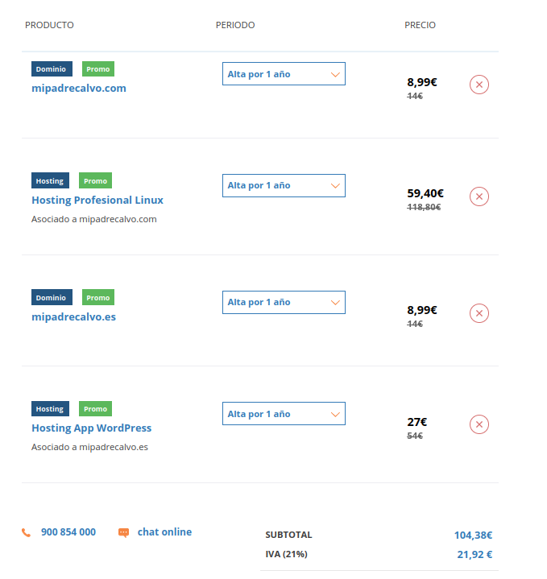

Comprar estos 2 dominios con hosting aleatorio me saldría por 125$ al año, baratito.

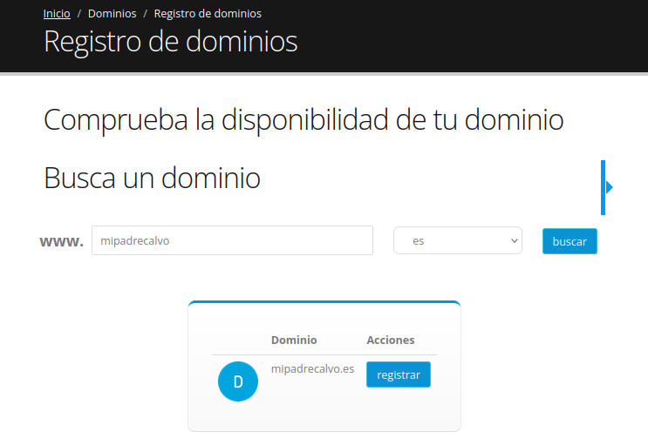
Ahora nos vamos a FUNCIONALIA

Añadimos el dominio al carrito, y si queremos, podemos elegir servicios adicionales.

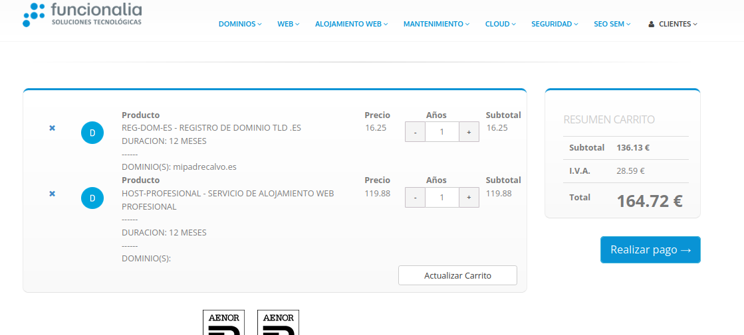

Funcionalia es bastante más caro, el doble.

Vamos a mirar ahora en INWX

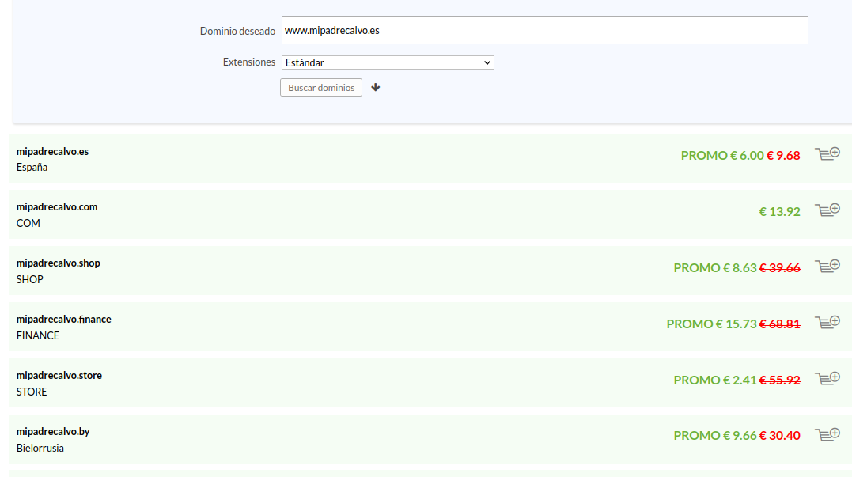

Estamos de suerte, hay promoción, nos sale baratillo el primer año. Vamos a meterle algún hosting

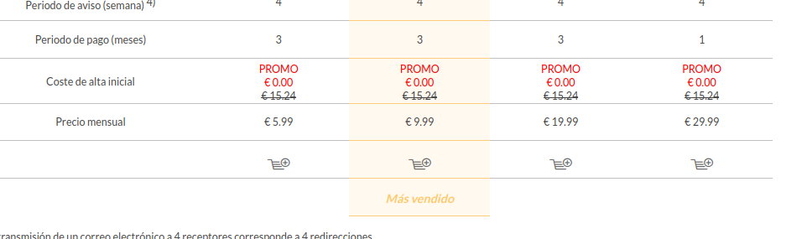

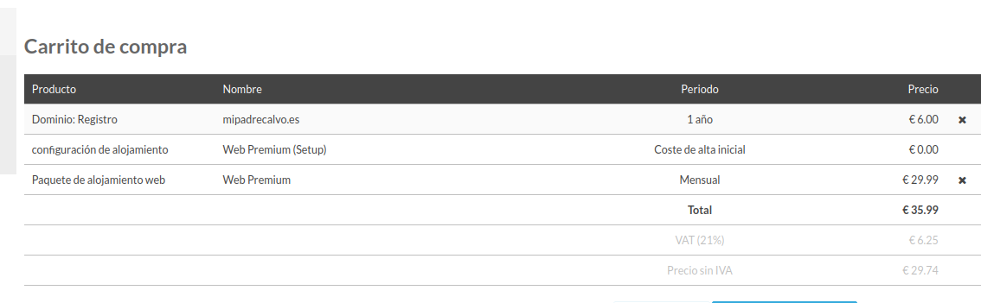
El dominio en este proveedor el dominio saldría muy barato, y el hosting bueno, aquí me lo pone en mensual, habría que echar cuentas y comparar todos con hosting equivalente, a fin de cuenta lo he puesto al azar en todos por poner.

